Innovasi Produk Mie Kering Non Gluten dari Ubi Ungu
DI DESA TABALAGAN -KAB. BENGKULU TENGAH

Innovation of not-Gluten Dry noodle products Purple Potato
IN TABALAGAN VILLAGE -KAB. CENTRAL BENGKULU

Andwini Prasetya*¹, Hilda Meisya Arif ², Vineza Elsafa³, Wahyu Utami⁴
Prodi Teknologi Hasil Pertanian, Fakultas Pertanian, Universitas Dehasen Bengkulu, Bengkulu, Indonesia

Corespondent Author: *Vanezaelsafa25@gmail.com

ARTICLE HISTORY  Received [xx Month xxxx]  Revised [xx Month xxxx]  Accepted [xx Month xxxx]  This is an open access article under the CC–BY-SA license   | ABSTRAK  Pengabdian masyarakat tentang inovasi produk ini dengan subsitus ubi ungu sebagai bahan untuk membuat mie kering yang bertujuan untuk; memperbaiki malgizi pada anak yang ada di bengkulu tengah dengan karakteristik ubi ungu yang memiliki serat cukup tinggi dan bisa disubtitusikan kedalam pembuatan mie kering dan merupakan pangan fungsional mengandung betakaroten yang berfungsi menjaga kesehatan kulit dan mata. Pengabdian dilakukan oleh mahasiswa dan dosen fakultas pertanian dan audien dari ibu-ibu PPK dan bapak-bapak masyarakat desa tabalagan. Setelah dilakukan pengabdian masyarakat ini masyarakat bisa membuat mie kering sebagai bahan untuk mengatasi malgizi yang terjadi di Bengkulu Tengah desa Tabalagan.  Kata Kunci: Mie Kering, Ubi Ungu, Inovasi Produk  ABSTRACT  Community service on this product innovation with purple sweet potato substitution as an ingredient for making dry noodles which aims to; improve malnutrition in children in central Bengkulu with the characteristics of purple sweet potatoes which have high enough fiber and can be substituted into making dry noodles and are functional foods containing beta-carotene which functions to maintain healthy skin and eyes. The service was carried out by students and lecturers of the faculty of agriculture and audiences from PPK mothers and fathers of the tabalagan village community. After this community service, the community can make dry noodles as an ingredient to overcome malnutrition that occurs in Central Bengkulu, Tabalagan village  Keywords: Dried Noodles, Purple Sweet Potato, Product Innovation

I. PENDAHULUAN

Kesehatan Provinsi Bengkulu pada tahun 2015, 2016, dan 2017 mengalami peningkatan angka stunting yaitu 18,1%, 23,0% dan 29,5%. Kabupaten Kaur merupakan angka tertinggi diprovinsi Bengkulu pada tahun 2013 berdasarkan riskesdas dengan angka stunting50,71% dan termasuk kedalam 100 kabupaten/kota di Indonesia dengan prioritas dalam pengobatan Stunting, pada tahun 2017 angka tersebut menurun menjadi 23,7%. masalah gizi masih menjadi permasalahan yang besar karena berkaitan dengan erat dengan indikator kesehatan umumnya seperti tingginya angka kesakitan pada bayi dan balita (WHO, 2017). Upaya peningkatan status gizi masyarakat termasuk pembangunan nasional. Salah satu nya adalah penurunan prevalensi stunting (pendek dan sangat pendek pada anak usia dua tahun (coffey et al., 2015). Dengan adanya ini pemerintah juga harus memberi education terhadap orang tua agar tidak sembarang memberi anak-anak makanan yang tidak bergizi agar program penurunan gizi buruk dapat terjadi, dengan adanya upaya peningkatan gizi dan education ini masyarakat seharusnya dapat lebih inovatif dalam pemberian makanan kepada anak-anak yang memiliki kecenderungan pemilih makanan agar anak tidak mengalami gizi buruk.
Ubi jalar ungu merupakan salah satu jenis pangan yang pemanfaatannya masih kurang dan merupakan bahan pangan bergizi tinggi dengan kadar serat tinggi. Penggunaan tepung ubi jalar ungu sebagai campuran tepung terigu dalam pembuatan mie kering diharapkan dapat menciptakan produk baru yang dapat diterima oleh masyarakat luas dan menambah nilai gizi. Mie ubi jalar ungu merupakan pangan olahan dalam bentuk mie yang yang disubstitusi dengan ubi jalar ungu. Mie ubi jalar ungu mempunyai nilai gizi tinggi dan berpotensi sebagai pangan fungsional (Suprapti. Teknologi pengolahan pangan. Yogyakarta: Kanisius; 2009).
Kandungan gizi Ubi Ungu Jalar
- Sumber serat pangan dengan kandungan total 3.0g per 100g (berat basah).
- Mengandung karbohidrat 20.12g, protein 1,57g, dan lemak 0.05g, per 100g bagian yang dapat dimakan (USDA 2014).
- Mengandung kalsium dan zat besi serta vitamin A dan C.
- Terdapat kandungan flavonoid, seperti antosianin dan betakaroten.

II. METODE

Waktu dan Tempat Pelaksanaan
Kegiatan pengabdian masyarakat ini dilaksanakan pada 30 Oktober 2023 pada kelompok ibu-ibuk PKK dan bapak-bapak masyarakat Desa Tabalagan, KAB. Bengkulu Tengah, PROV. Bengkulu
Metode Kegiatan
- Persiapan materi dan bahan-bahan dan kelengkapan kegiatan inovasi produk dalam melakukan pengabdian.
- Penyampaian informasi, diskusi dan tanya jawab kepada masyarakat tentang inovasi produk yang dilakukan serta tujuan dari pengolahan inovasi produk tersebut guna meningkatkan wawasan masyarakat mengenai inovasi produk yang akan dilakukan .
- Penyampaian informasi tentang pembuatan inovasi produk mie kering Non-gluten dari ubi ungu
- Uji sensori inovasi produk tentang tekstur dan rasa dari inovasi produk.

Alat dan Bahan pembuatan mie kering
Alat
- Wadah/baskom
- Panci kukus
- Sendok
- Whisker/mixer (optional)
- Ampia/percetakan mie (optional)
- Oven (optional)
- Kompor

Bahan
- Tepung terigu 2000gram
- Ubi jalar ungu 500 gram
- Telur 8 butir
- Minyak goreng 2 sdm
- Air abu 8 sdm
- Garam 4 sdm
- Air bersih 200 ml

Prosedur Pembuatan mie kering ubi ungu

Haluskan ubi menggunakan sendok atau garpu
Tambahkan 4 butir telur

Siapkan alat dan bahan

Angkat ubi bila sudah matang

Beri air abu 1 sdm
Kupas ubi

Aduk dan uleni adonan sampai kalis
Rebus ubi hingga matang

Cuci bersih

Gambar 1. Diagram alir inovasi produk Pengabdian kepada Masyarakat

- Uji sensori terhadap inovasi produk mie kering dari ubi ungu

Tabel 1. Sumber Daya Penelitian
No | Penelis | Kepuasan terhadap tekstur | Kepuasan terhadap rasa
1 | Ibu-ibu PKK | 50% S & 50%KS | 50% P & 50%KP
2 | Bapak-bapak | 70%S & 30%KS | 80%P & 20%KP
3 | Mahasiswa UNIVED | 75%S & 25%KS | 90%P &10%KP

III HASIL DAN PEMBAHASAN

Hasil Aktivitas
Terbentuknya sebuah inovasi baru dari pangan lokal berupa mie kering dari ubi ungu yang dapat di buat di rumah tanpa menggunakan bahan-bahan yang susah, dengan adanya inovasi ini pangan lokal dapat lebih terkelolah dan pangan lokal semakin berkembang.
Dengan adanya program pengolahan pangan sehat diharapkan dapat menimbulkan dampak baik untuk mengurangi gizi buruk terhadap anak-anak yang mengalami gangguan susah makan atau pilih-pilih dalam makanan.
Membuka lapangan usaha bagi masyarakat yang ingin mengembangkan pangan lokal yang lebih inovatif, sehat dan bergizi. Untuk itu ibu-ibu juga dapat membuat wirausaha yang dapat di kerjakan dari rumah (home made). sehingga dengan adanya produk rumahan (home made) menambah nilai plus desa binaan agar dapat lebih maju dan berkembang dengan mengelolah hasil pertanian di daerah tersebut.

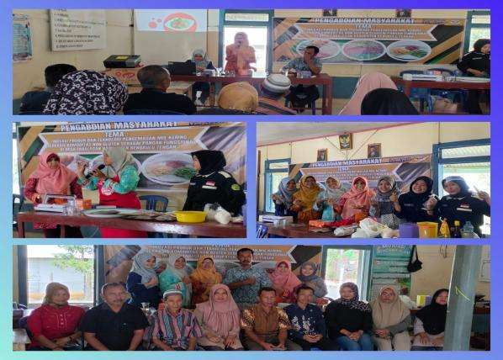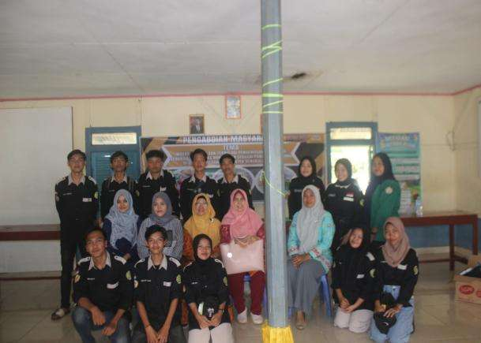
Gambar 1. foto bersama setelah pengabdian masyarakat

Penyelesaian Masalah
Pengabdian ini dapat menjadi sumber informasi bagi keluarga terkait praktek pemberian makan yang sehat dan bergizi agar anak tidak mengalami gizi buruk bukan hanya itu saja ibu-ibu juga dapat mengatasi masalah makan pada anak yang mengalami (picky eater) pemilih makanan.
Pengabdian ini juga dapat mengedukasi masyarakat bahwa pangan lokal itu juga dapat menjadi salah satu alternatif untuk pemberian makanan sehat alah rumahan untuk anak-anak maupun orang dewasa tanpa bahan pengawet makanan.
Pengabdiaan ini juga mendorong masyarakat untuk membuat wirausaha berbasis pangan lokal yang mudah di dapat dan dapat di kembangkan berbagai golongan masyarakat sehingga pangan lokal memiliki nilai plus di pasaran.

IV. KESIMPULAN DAN SARAN
Kesimpulan

Dari hasil pengabdian ini dapat di simpulkan bahwa pangan lokal dapat menjadi alternatif untuk pemberian makanan sehat dan bergizi yang tinggi akan serat dan protein agar masyarakat lebih menerapkan hidup sehat dengan berinovasi melalui pangan-pangan lokal yang terdapat banyak di daerah indonesia ini,bukan hanya dapat mengurang masalah malgizi terhadap anak masyarakat juga dapat membuat wirausah dan membuat lapangan pekerjaan bagi ibu-ibu yang ingin mengisi waktu luang

Saran:
Untuk membantu program pemerintah dalam penurunan malgizi terhadap anak-anak alangkah baiknya program pengabdian ini dapat di kembangkan dan di lanjutkan sehingga program ini dapat membuat penurunan malgizi di berbagai daerah dengan menggunakan alternatif pengolahan bahan pangan lokal yang mudah di dapat sehingga malgizi dapat mengalami penurunan secara berkala.
Pengabdian sebaiknya di lakukan lebih dari 1 hari untuk mendapatkan hasil yang maksimum sehingga program inovasi ini dapat terus berkembang di masyarakat dengan terus di pantau oleh pemerintah daerah tersebut sehingga membuat angka malgizi dapat mengalami penurunan.
Seharusnya dengan adanya pengabdian ini pemerintah dapat lebih meapresiasi para pemateri sehingga membuat para pemateri merasa bangga atas pencapaian yang telah di lakukan guna upaya untuk membuat masyarakat lebih terbuka pikiran untuk mengembangkan hasil pangan lokal yang terdapat di daerah tersebut.

UCAPAN TERIMA KASIH
Ucapan terimakasih ini disampaikan pada dosen-dosen pembimbing Fakultas Pertanian Universitas Dehasen Bengkulu yang telah membantu dalam pengembangan inovasi mie kering ubi ungu. Selain itu, disampaikan terimakasih kepada kepala desa tabalagan yang telah memberi izin serta membantu menyediakan tempat pelaksanaan kegiatan pengabdian masyarakat, di sampaikan juga terimakasih kepada teman-teman yang banyak membantu kegiatan pengabdian ini agar kegiatan pengabdian ini dapat berjalan dengan baik.

DAFTAR PUSTAKA

Biro Pusat Statistik. 2010. Luas panen, Produksi dan Produktivitas Ubi Jalar.
http://www.bps.go.id/aboutus.php?tabel=1&id_subyek=55
[Diunduh April 2010].
Munarso, S.J. dan B. Haryanto. 2010. Perkembangan Teknologi Pengolahan Mie.
http://www.iptek.net.id/ind/pdf/prosiding/poster/PTP18_BambangHar_
Pengolahan_mie_patpi.pdf. [Diunduh April 2010].
Anonimous 2, 2016.
https://s3autumn.wordpress.com/u
bi-jalar-sweet-potato-ipomoea
batatas-l-lam/
Suprapti. Teknologi pengolahan pangan. Yogyakarta: Kanisius; 2009.
Asp NG. Serat makanan dan kesehatan [Internet]; 1984 [diakses tanggal 30 Januari 2016]. dari http://www.ebookpangan.com

